Agrarheute 31.8.2023
12 Jahreshoch beim Zuckerpreis

Dr. Olaf Zinke, agrarheute

Die Zuckerpreise kletterten am europäischen Terminmarkt am Mittwoch fast auf ein 12-Jahreshoch. Auslöser waren Meldungen aus Indien über mögliche Exportverbote. Aber auch so ist die globale Zuckerbilanz defizitär, sagen Analysten.
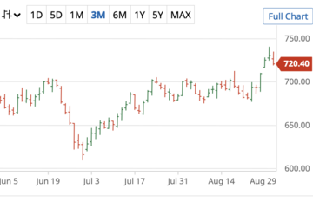© Barchart.com White Sugar #5 Oct '23 (SWV23): Die Zuckerpreise (White Sugar) stiegen am europäischen Terminmarkt am Mittwoch auf 730 USD je Tonne. Das war der höchste Preis seit fast 12 Jahren.
Die Zuckerpreise (White Sugar) stiegen am europäischen Terminmarkt am Mittwoch auf 730 USD je Tonne. Das war der höchste Preis seit fast 12 Jahren. Im Vergleich zum vorigen Jahr ist Weißzucker damit etwa 250 USD bzw. gut 50 % teurer. Am heutigen Donnerstag gaben die Preise leicht nach – bewegen sich jedoch weiter auf sehr hohem Niveau.
Auslöser für den jüngsten Preisanstieg sind Spekulationen, dass Indien bald Exportbeschränkungen für seine Zuckerlieferungen ankündigen wird. Reuters berichtete, dass Indien offenbar vor hat, seinen Zuckerfabriken den Export von Zucker in der Saison 2023/24 ab Oktober zu verbieten, weil der zu schwache Monsunregen die Zuckerernte des Landes reduzierte.
Nach Angaben des indischen Wetteramtes hat der Bundesstaat Maharashtra, auf den 37 % der indischen Zuckerproduktion entfällt, seit Beginn der Saison bis zu 20 % weniger Regen als normal erhalten. Das indische Lebensmittelministerium sagte, es werde eine endgültige Entscheidung über die Zuckerexporte für 2023/24 treffen, sobald tatsächliche Schätzungen der Gesamtproduktion vorliegen.
Indien erlaubte den Fabriken, in der laufenden Saison 2022/23 bis zum 30. September nur 6,1 Millionen Tonnen Zucker zu exportieren, nachdem sie in der vergangenen Saison einen Rekordwert von 11,1 Millionen Tonnen exportieren durften.

